Физика в игрушках.

В связи с компетентностным подходом к организации образовательного процесса следует отметить, что концепция техноцентрического принципа в обучении заменяется на концепцию антропоцентрического принципа. Почему эта задача выдвигается на первый план именно сейчас, в эру компьютеризации и интеграции, интенсификации обучения и опережающего развития технических средств связи между людьми? Не секрет, что повальное увлечение огромного множества молодых людей компьютерами для учёбы, работы, проведения досуга и общения приводит у многих к возникновению проблем с живым, всамделишным общением. Порою юношей или девушек даже удивляет сама идея реального знакомства, беседы, обмена мнениями и т.д. Проводя курс на гуманизацию процесса образования, во главу угла этого неотъемлемого от формирования современной личности компонента следует поместить компетенции, касающиеся жизни в многокультурном обществе, такие как понимание различий, уважение друг к другу, способность жить с окружающими взаимообогащающей и реальной жизнью.
Среди ключевых компетентностей, которыми должен обладать современный человек, одно из ведущих мест отводится не столько информационной, сколько коммуникационной. Компетентностный подход требует не только умения личности действовать в самостоятельной жизни, на производстве с готовностью к автономным и рефлексивным действиям, с интерактивным использованием определённых средств, но и реального навыка вхождения в социально-гетерогенные группы, а также эффективного функционирования в них.
Модели человеческого общества встречаются детям с ранних лет. Игра является, как известно, ведущим типом их деятельности в дошкольном возрасте, однако зачастую в школе на переменах и после занятий я вижу играющих младших подростков – пяти, шестиклассников. А с седьмого класса школьники приступают к изучению физики в школе. Незаменимую пропедевтическую роль для школьников этого возраста может сыграть изучение особенностей игрушек, конструкция которых базируется на основных законах физики. Формы работы здесь могут быть кружковая, индивидуальная, опробовано также и непосредственное участие ребят в конкурсах, играх и других мероприятиях в дни декадника физики.
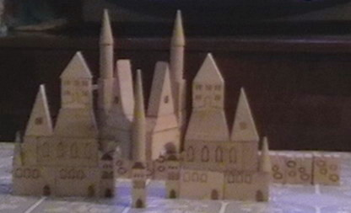
В предыдущие годы часто перед конкурсами, сопровождающими непосредственные занятия декадника, для ребят демонстрировался диафильм «Физика в игрушках», выпущенный в 1988 году. Теоретическая база диафильма актуальна и по настоящий момент, однако сами игрушки, использованные в нём, морально устарели. Поэтому в данной работе преследуется несколько целей. Во-первых, обновление наглядного материала для первоначального ознакомления детей дошкольного и школьного возраста с простейшими явлениями, объясняемыми с точки зрения науки; во-вторых, пробуждение интереса к исследованию явлений физики и техники через игру и манипуляции с любимыми игрушками, моделями и самоделками.
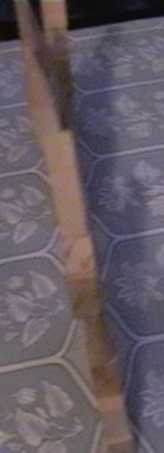
Естественно, человек выстраивает свою систему знаний об окружающем мире с механических представлений. Строить первые дома, дворцы дети учатся из игрушечного строительного материала. Здесь уместно выявлять вместе с ними, какие подходы помогают сделать постройку более устойчивой, надёжной. Знакомство с такими понятиями как прочность, площадь опоры, центр тяжести объемной фигуры происходит в активном действии самого ребёнка по созданию плана строительства, формированию представлений о назначении игрушечного здания, соотнесению имеющегося материала и предполагаемого размера постройки и сравнению с реальными подобными конструкциями. Конкретное дидактическое задание для учебного или кружкового занятия с таким конструктором может заключаться в отыскании конфигурации, обеспечивающей наибольшее (или, напротив, наименьшее) давление на площадь опоры.
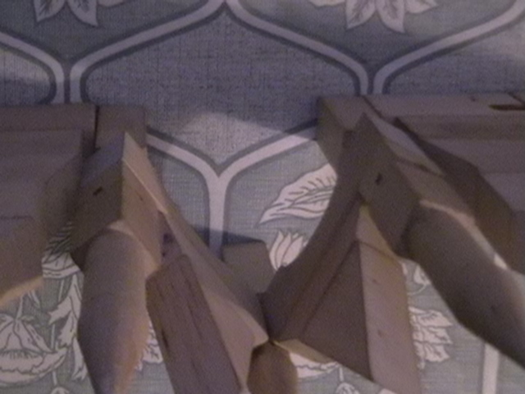
Как проблемно-
-исследовательское можно сформулировать задание по обнаружению точки центра тяжести и его проекции на площадь опоры, проверку симметричности строения, моделирование закона прямолинейного распространения света при наблюдении конструкции в различных ракурсах.

Механическое движение, конечно же, моделируется в основном с помощью «машинок».
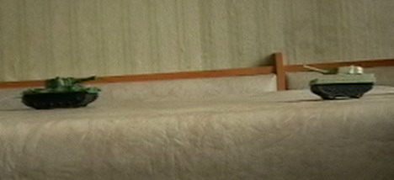
Первичное представление об относительности движения дети получают, наблюдая характер перемещения участников «дорожного движения»: равномерное или нет, сравнивают скорости различных машин, фиксируют изменение скорости в зависимости от точки наблюдения (системы отсчёта) 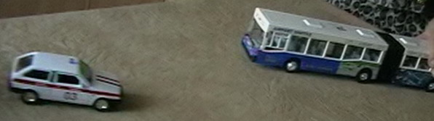

Встречное движение. υ ₌ υ₁ + υ₂

При встречном движении скорость машин друг относительно друга увеличивается, тогда как при одностороннем движении – уменьшается.
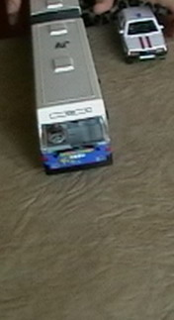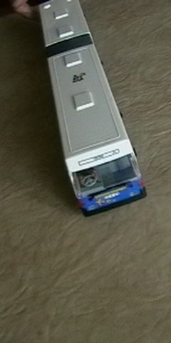

Карета
скорой
помощи
обгоняет
пасса-
жирский автобус.

υ₁ ₌ υ - υ₂

Весьма проблематично осознание такого основополагающего понятия динамики как инерция. С трудом отличают ребята инерцию от инертности. А если поставить такой вот эксперимент:
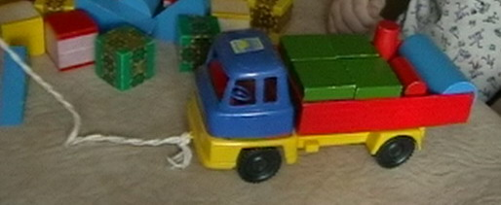
(предварительно поставив перед ребятами вопросы:

«Инерция –
сохранение или изменение скорости тел?»

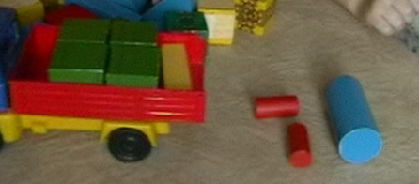

«Обладают ли кубики инертностью?»

«Какие цилиндрики более инертны –
лёгкие или тяжёлые?»

«По чему мы можем об этом судить?»)

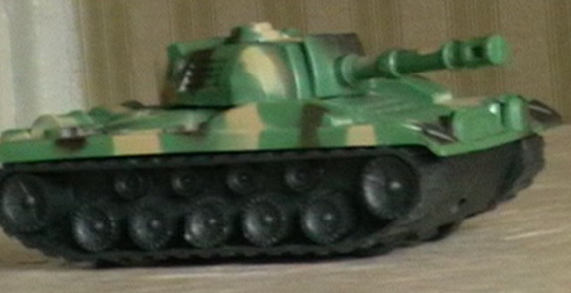
На примере игрушечного автомобиля можно демонстрировать поступательное и вращательное,
а гусеницы танка представляют комбинацию сразу двух этих видов движения

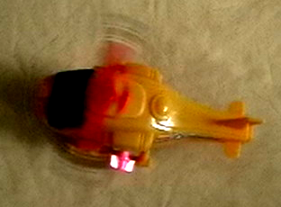
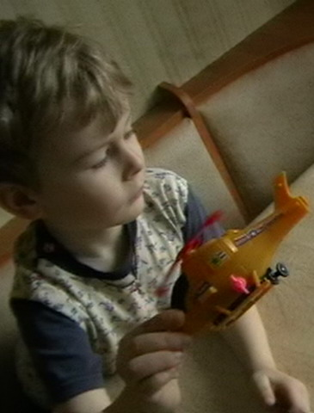
Вращение винта вертолёта
наглядно показывает, как собственно оно осуществляется с помощью зубчатого передаточного механизма, разглядывая вертолет
с различных точек,
можно убедиться в относительности траектории.
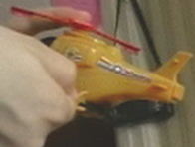
Кстати, заводится вертолёт, как и многие другие игрушки, с помощью винта.
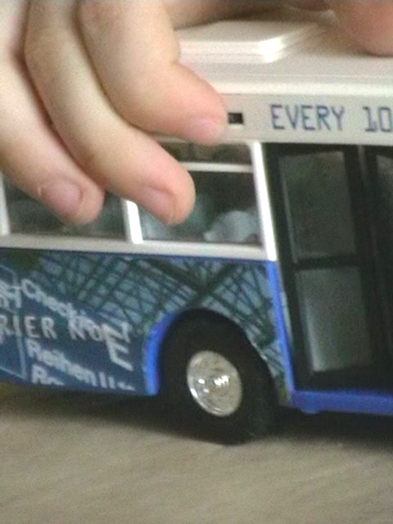

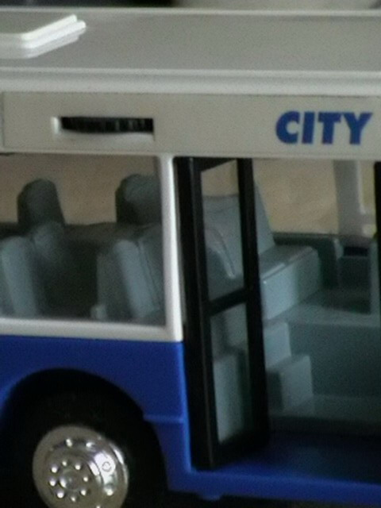
Тема простых механизмов
изучается на первом году изучения физики, и увлечь ребят здесь можно поиском конструкторских находок, направленных на рационализацию решения, таких задач, как открывание и закрывание дверей у игрушечных транспортных средств,

устройство кузова самосвала,
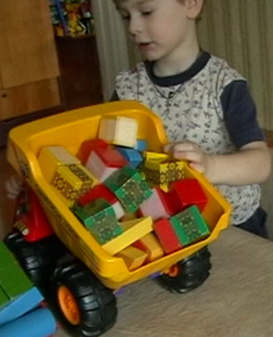

челюстей у гиппопотама,
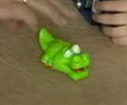
возможно также
и проведение
исследования
игрушечных простых
механизмов
на определение КПД,
сравнение сил
трения качения,
покоя и скольжения,
определение
коэффициента трения, тормозного пути…

